Sluttdokumentasjon for Årsoppgave

Prosjektbeskrivelse:

I første termin så har jeg valgt å lage et spill som er allerede ganske kjent, men samtidig er lett å bygge ut på til senere tid. Det spillet jeg har valgt er en form for «Snake». I dette spillet så skal du unngå å treffe deg selv samtidig plukke opp «mat» som dukker opp på uavhengige steder i løpet av spillet. Når du dør så skal det komme opp en meny der du kan velge å spille på nytt, avslutte spillet og du skal kunne få muligheten til å laste opp scoren din på en database som jeg har satt opp på den fysiske serveren min. Gjennom klienten og serveren så ligger et switch slik at jeg har skapet mitt indre lokalt nettverk. Dermed har de kommunikasjon de trenger for å få dette til. Om man velger spill igjen, så startes spillet på nytt og om man velger å avslutte spillet, så skal spillet avsluttes. Alt dette er kodet i Python ved bruk av objekter og klasser med ulike funksjoner.

Begrunnelser:

Begrunnelsen min for de valgene jeg har gjort er varierende, men jeg kan si hvorfor jeg valgte Python. Python er det språket som jeg kanskje hadde minst kjennskap til å dermed hadde jeg lyst til å prøve meg på noe nytt. Samtidig så fant jeg fort ut, at å lage et spill som har en form for GUI er veldig krevende og kan være nervevrakene i andre språk. Med Python sitt innebygd Pygame var dette en enkel løsning på det problemet. Siden starten av dette året så har jeg hatt lyst til å lage et spill, så å kunne få gjort det i Python var mer en tilfredsstillende nok. Hvorfor jeg lagde akkurat Snake er vel fordi jeg ville ha et spill som alle kunne allerede ha et kjennskap til, slik at det ikke ville være forvirrende eller for komplisert for hvem som helst som ville spille. I tillegg så er det et spill som jeg mener man kan enkelt utarbeide og legge på flere ting i etterkant. Målet ved slutten av året er å ha flere baner, med et maks antall mat som innlegges. Etter du har «spist» maten så blir du sendt til et vanskeligere bane. Dette skal da være scoren din i etter kant. Men en så lenge så er jeg fornøyd med hvor langt jeg har kommet og mener det er en god start på målet jeg har lyst til å oppnå på slutten.

Jeg brukte en fysisk server som har Linux Ubuntu Server 20.04 installert på den. Grunnen til hvorfor jeg valgte Ubuntu Server er fordi det meste av det som skulle gjøres på serveren var på terminalen. Dette mener jeg da ikke trenger en nødvendig GUI og du kan få til akkurat det du trenger gjennom en OS som holder seg til terminalen. I tillegg til det så har vi jobbet litt med Linux i år, så å bare fortsette med det og få det i fingrene var enda mer lærerikt for meg, enn å gjøre det på Windows, som jeg allerede har så mye kjennskap til. Det passet fint med å lære seg en ny OS i tillegg til å prøve seg på forskjellige kommandoer og innstillinger som eksisterer innenfor Ubuntu og Linux. Det har hatt sine problemstillinger uten GUI, jeg slet veldig med å kunne bytte ip-addressen til maskinen gjennom terminalen, men etter en lang prosess med feilsøking og google, så fant jeg det ut, og lærte noe nytt der også.

Jeg valgte å ha dette på en fysisk maskin som også kjørte en LAMP stack. Grunnen til valget av LAMP ovenfor XAMPP er hovedsakelig fordi jeg har en server som kjører på Linux, dermed mente jeg at det passet best med LAMP fordi den kan bare kjøre på Linux systemer. Så jeg mente at den bare passet bedre i sin helhet med LAMP, i tillegg til at XAMPP har mange andre tjenester og funksjoner som jeg ikke trengte til min oppgave, som vil da si at jeg mente det var unødvendig. I tillegg til det så bruker jeg MySQL som min database, som i motsetning til MariaDB har en enklere (noob friendly) format og oppsett som jeg mener da er enklere å bruke.

Grunnen til hvorfor jeg valgte en fysisk maskin som min server ovenfor en virtuell maskin er hovedsakelig fordi det ville bli enklere for meg å holde styr på hva som er hva. Hvilken maskin jeg holder på med, hvilken jeg maskin jeg må koble opp til og hvilken maskin jeg driver og redigerer på nå. Alt dette er koblet sammen på sitt eget nettverk med en switch og to nettverkskabler. Jeg hadde opprinnelig kommunikasjonen kjørende på Wi-fien til Kuben, men etter hvor treigt det har vært og at jeg ikke trenge internet til det jeg skal presentere, så lo jeg alt over på en switch med et lokalt nettverk. I bunn og grunn så valgte jeg en enklere oppsett for serveren fordi med det den brukes til, så er det ikke nødvendig med en database som har masse tjenester, eller en OS som kan kjøre og gjøre mye forskjellig eller en stack som kan brukes på mange plattformer.

Generelle Database Struktur:

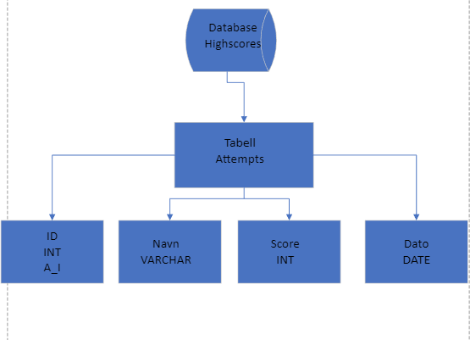

Database Skjermbilde: